**练习1**

熟练掌握交换机每个模式的配置命令

Switch> //用户模式

Switch>enable

Switch# //特权模式（一般用于查看配置信息）

Switch#configure terminal

Switch(config)# //全局配置模式（所做的配置对整个设备生效）

Switch(config)#interface fastEthernet 0/1

Switch(config-if)# //接口模式

Exit 返回上一模式

End 从接口或者全局配置模式回到特权模式，快捷键Ctrl+Z为同等效果

注：思科设备命令行无需区分大小写，这一点与linux系统不一样。

命令输入错误被卡住时同时按键盘ctrl+shift+6这三个按键

**练习2**

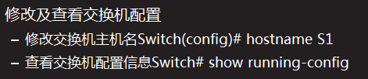

配置主机名

Switch>en

Switch#conf t

Switch(config)# hostname S1

S1(config)#exit

S1#show running-config

按 空格键 进行翻页即可显示交换机所有配置信息

**练习3**

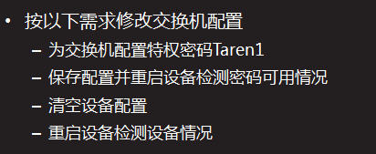

为交换机配置特权密码Taren1

Switch>en

Switch#conf t

Switch(config)#enable password Taren1

保存配置并重启设备检测密码可用情况

Switch(config)#exit

Switch#write

Switch#reload

……….

………

Switch>enable

Password:

清空设备配置

Switch#erase startup-config

*Erasing the nvram filesystem will remove all configuration files! Continue? [confirm]* //此时系统询问是否确定删除，按回车即可

*[OK]*

*Erase of nvram: complete*

重启设备检测配置状况

Switch#reload

*Proceed with reload? [confirm]* //此时系统询问是否确定重启，按回车即可